**클라우드 컴퓨팅**

학과 : 김정훈 학번 : 2014210069

이름 : 김정훈

1. **Vcpu 설정**

Xl vcpu-set pvm1 4

Xl vcpu-set pvm2 4

Xl vcpu-set pvm3 1

1. **각 pvm에 실행한 코드**

*#sysbench --test=cpu --*num-threads=4 *--cpu-max-prime=40000 run*

1. **xen 실습과제**

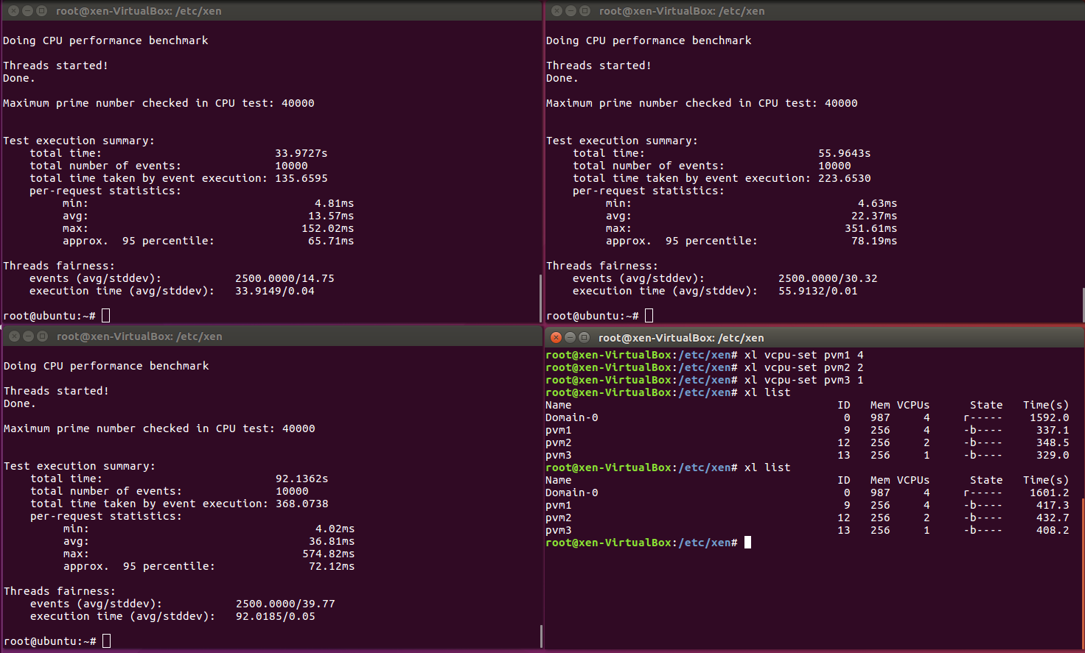

사진 좌측상단 = pvm1

사진 우측상단 = pvm2

사진 좌측하단 = pvm3

사진 우측하단 = Domain-0